ICS 

点击此处添加中国标准文献分类号

|  |
| --- |
|  |

DB61

陕西省地方标准

DB 61/ XXXXX—XXXX

|  |
| --- |
|  |

花魔芋切块种殖技术规程

Operation rules for cutting amorphophallus konjac k. koch

into pieces to propagate

点击此处添加与国际标准一致性程度的标识

|  |
| --- |
|  |
|  |

XXXX - XX - XX发布

XXXX - XX - XX实施

        发布

目  次

前  言 II

1　范围 1

2　规范性引用文件 1

3　术语和定义 1

4　切块繁殖球茎要求 1

5　切块时间 1

6　切块流程 2

7　切块保存 3

8　切块的种植时间 3

9　切块的种植及田间管理 3

10　收获 4

前  言

本标准根据GB/T1.1—2020《标准化工作导则　第1部分：标准化文件结构和起草规则》给出的规则起草。

本标准由汉中市农业技术推广与培训中心提出。

本标准由陕西省农业农村厅归口。

本标准起草单位：汉中市农业技术推广与培训中心、陕西省园艺技术工作站、安康市农业科学研究院 、宝鸡市农业科学研究院。

本标准主要起草人：陈永刚 宋金枝 段龙飞 程海刚 何忠军 牛娜 吴建静 廖兴茂 蔡阳光 刘晓婷

本标准首次发布。

本文件由汉中市农业技术推广与培训中心负责解释。

联系信息如下：

单位：汉中市农业技术推广与培训中心

电话：0916-2245150

地址：陕西省汉中市汉台区东塔路356号

邮编：723000

花魔芋切块繁殖技术规程

1. 范围

本标准规定了花魔芋（Amorphophallus konjac K .K och）切块繁殖的术语及定义、切块的球茎要求、切块时间、切块流程、切块保存、切块的种植时间、切块种植的田间管理技术。

本标准适用于陕西省及同生态区花魔芋切块繁殖。

1. 规范性引用文件

下列标准对于本文件的应用是必不可少的。凡是注日期的引用文件，仅所注日期的版本适用于本文件。凡是不注日期的引用文件，其最新版本（包括所有的修改单）适用于本文件。

DB61/T 382.2-2018 魔芋标准综合体 第2部分：魔芋栽培技术规程

1. 术语和定义

下列术语和定义适用于本文件。

* 1. 魔芋种芋

魔芋的无性繁殖器官统称为魔芋种芋，包括魔芋小球茎和魔芋根状茎。

* 1. 魔芋球茎

魔芋地下部分的球状茎称为魔芋球茎，可用于无性繁殖。

* 1. 切块包衣

将魔芋切块用生石灰粉、杀菌药剂混合包裹所形成的保护层。

1. 切块繁殖球茎要求
   1. 重量要求

用于切块的魔芋球茎重量要求为500g以上。

* 1. 质量要求

用于切块的魔芋球茎要求无病无伤、表面光滑，芽窝小而浅、顶芽粗壮，球茎充实、肩宽。

1. 切块时间

一般在2月中旬至4月上旬，选择晴好无风天气进行切块。

1. 切块流程
   1. 器具消毒

用5‰高锰酸钾溶液将刀具、砧板等器具进行浸泡消毒5min。

* 1. 去顶芽

用消毒后的刀具剜去魔芋顶芽。

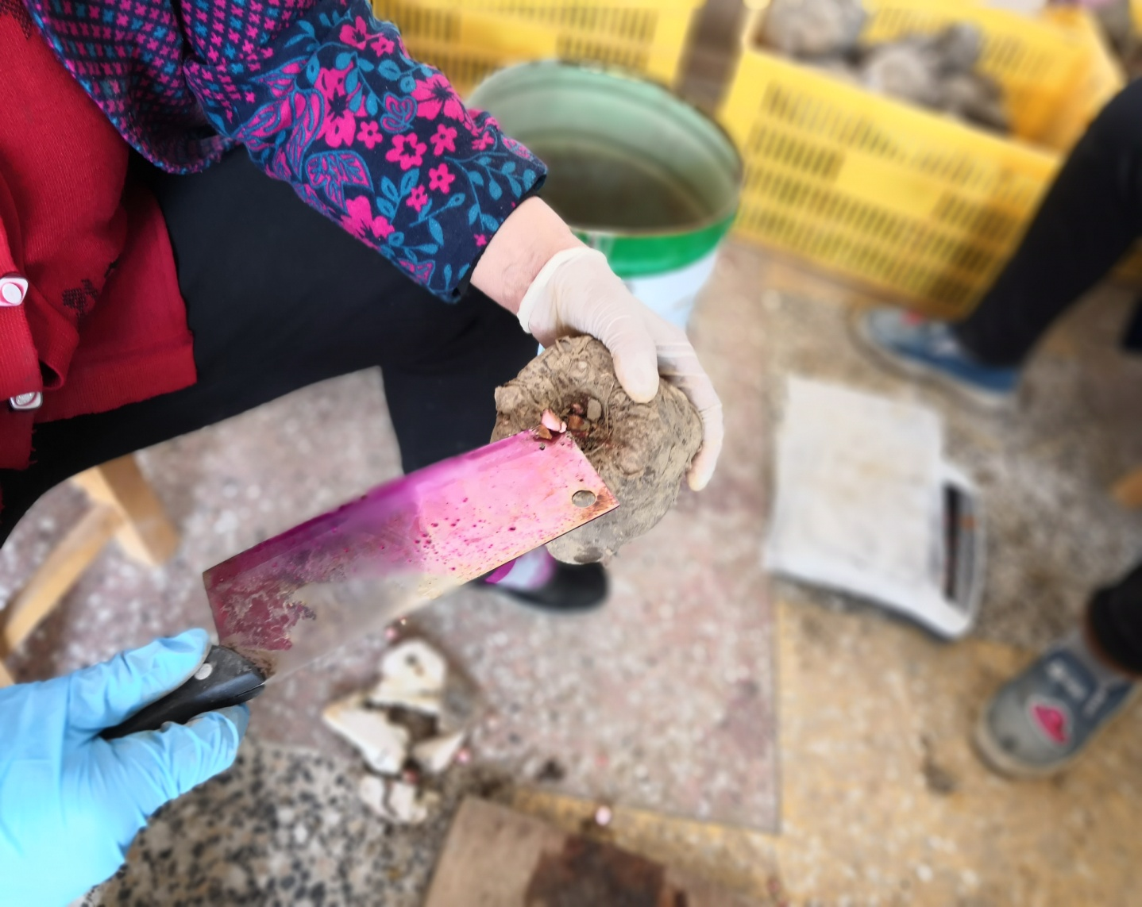

* 1. 切块方式

以魔芋顶芽为中心，用刀具纵向等分切开，确保每个切块都带侧芽且大小150g左右。每切一刀将刀具置于5‰高锰酸钾溶液消毒1次。

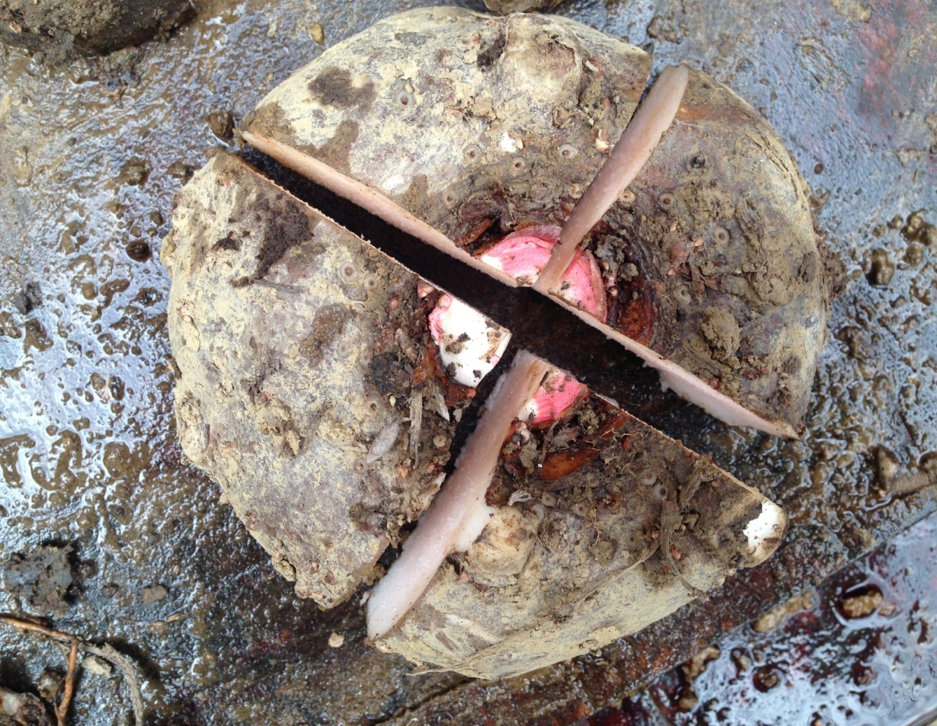

* 1. 消毒处理

将切块用高锰酸钾350倍液浸泡15 min后捞出并沥干水；再用20%噻菌铜悬浮液50倍液和50%甲基硫菌灵可湿性粉剂500倍液的混合液浸泡切块45 min～60min后捞出沥水。

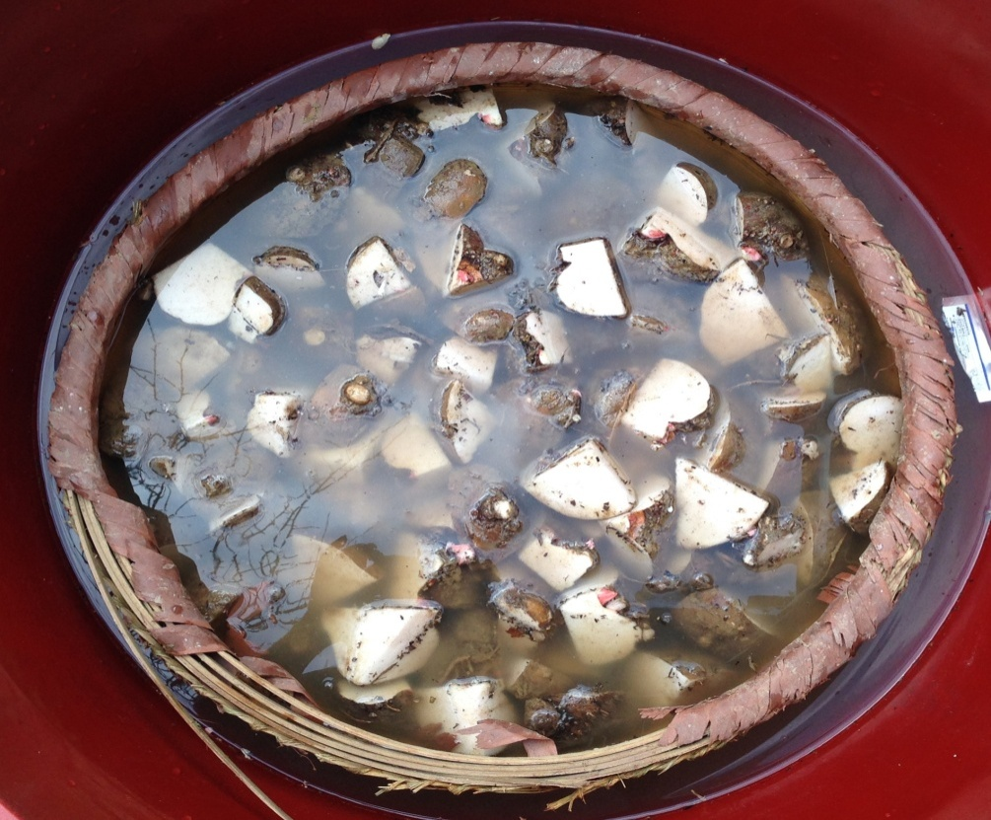

* 1. 包衣处理

将消毒后的魔芋切块用生石灰与氢氧化铜等铜制剂（质量比50:1）混合药剂包衣处理。

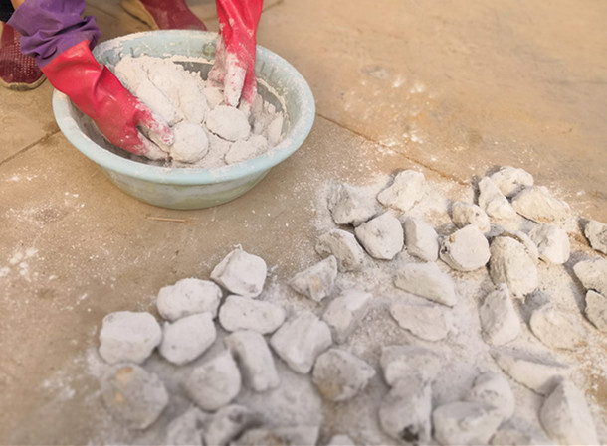

* 1. 晾晒处理

将包衣处理后的魔芋切块置于日光下晾晒一周左右至切口愈合。

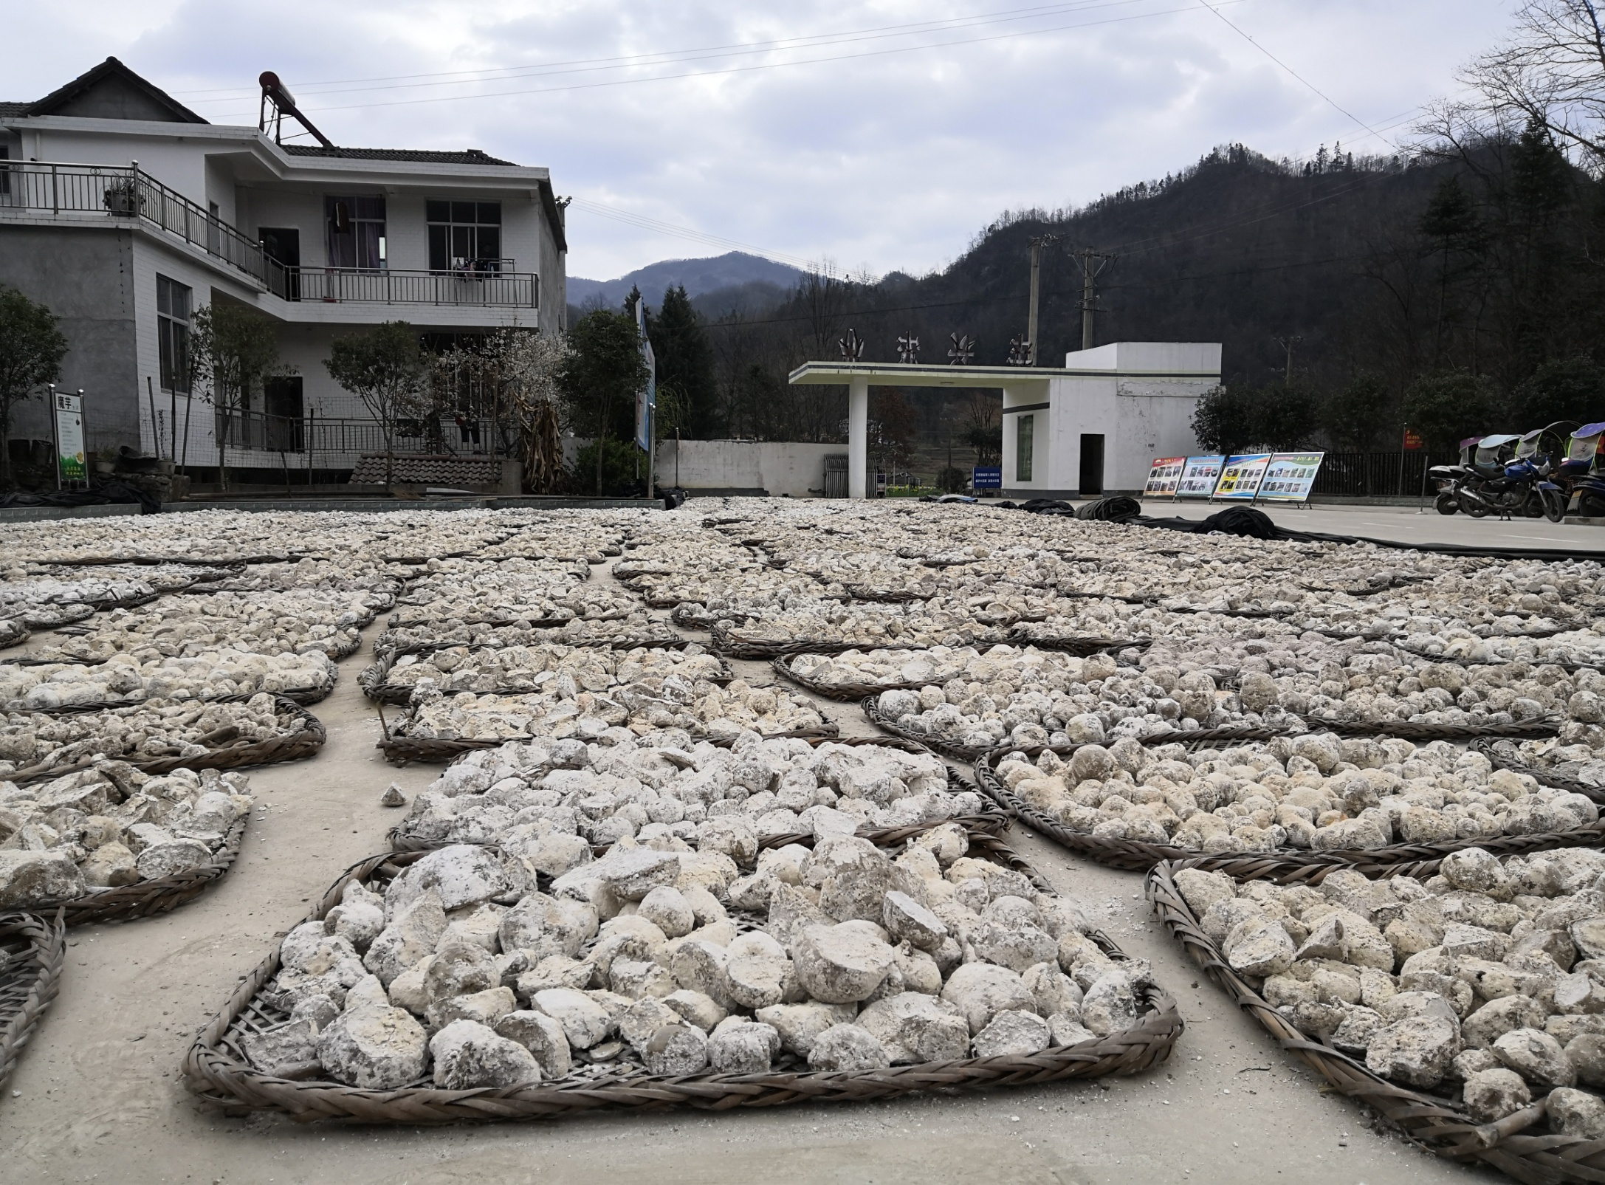

1. 切块保存

不能及时播种的切块要进行保存。选择干燥、保温、通风的房屋，将晾晒后的切块单层放置分层架藏。保存期间及时检查，剔除烂芋，并用生石灰对烂芋周围环境进行消毒。

1. 切块的种植时间

海拔800米以下，切块魔芋一般在3月中下旬种植；海拔800米以上，切块魔芋一般在4月上中旬种植。

1. 切块的种植及田间管理

切块的种植、田间管理按照DB61/T 382.2-2018标准执行。

1. 收获

霜降前后，当魔芋球茎的叶片全部枯死、倒伏，根状茎与球基部完全分离，便可收获。选择晴天、无露水环境进行收获。按大小分级整理，留种的魔芋球茎要不伤不破，保护顶芽并进一步充分晾晒后（失水75％以上）储藏。

_________________________________